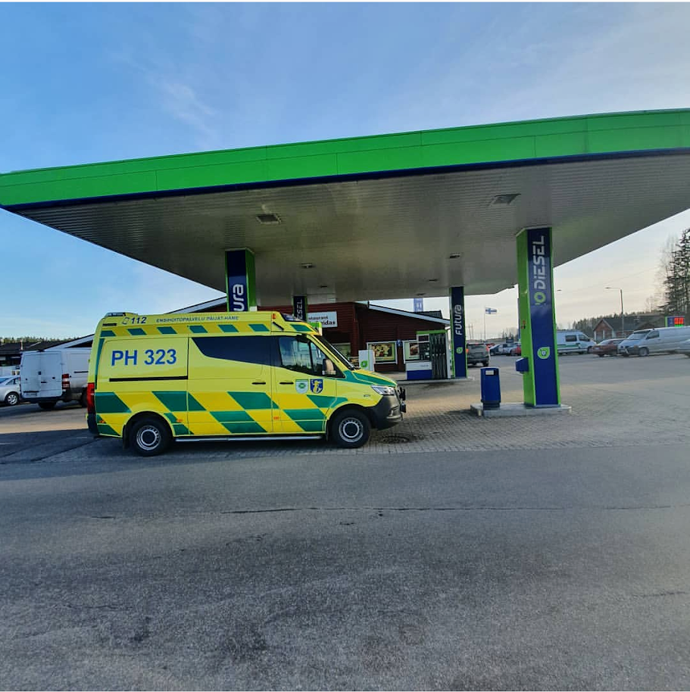

Työn eteneminen

Työn vaiheet

|  |
| --- |
|  |
|  |
| 26. toukokuu  Kuva: Päijät-Hämeen pelastuslaitos  Tekijä: Eetu Koskinen |

|  |
| --- |
| Työn vaiheita Perjantaina 15.5. aloitin selvitystyön tekemisen. Ensin käytin tietolähteinä eri uutissivustoja. Kun olin asiasta kohtuullisen hyvin perillä, päätin että asiaan on itse alettava vaikuttamaan. Päätin luoda verkkoadressin mm. Iitin ambulanssin yöpäivystyksen puolesta. Kävin lisäksi kuvaamassa ambulanssin paloasemalla.  Maanantaina keskityin mainostamaan adressia Facebookissa, ja tein mainoksen asiasta ESS:lle. Otin myös yhteyttä useisiin eri uutissivustoihin ja kerroin asiasta. Tällöin ei vielä läpimurtoa tullut.  Tiistaina ja keskiviikkona aloin selvittää itse asioiden todellista laitaa – pitääkö median uutisoimat asiat paikkaansa. Soitin naapurimaakuntien palopäälliköille, heiltä sain lisätietoja asiasta. Tein Powerpoint-pohjat valmiiksi, jotta tietoa olisi nopea lisätä, kun sitä on saatavilla.  Tein päätöksen adressin nimenluovutustilaisuudesta. Lähetin kunnanjohtajalle ja Päijät-Hämeen hyvinvointikuntayhtymälle tiedon, että tällainen tilaisuus tullaan järjestämään. Osoittautui, että Phhyky on mykkä, eikä suostu minkäänlaiseen yhteistyöhön. Edes julkisia asiakirjoja ei suostuttu luovuttamaan, ne piti hankkia toista kautta.  Adressi herätti suurta keskustelua iittiläisten Facebook-ryhmässä. Vastailin ihmisten kysymyksiin, sen tiedon pohjalta, mitä minulla oli.  Loppuviikko: Keskustelin maakuntien ensihoitajien kanssa puhelimitse siitä, mikä tilanne kentällä oikeasti on.  **Maanantai ja tiistai 25.-26.5.**  Täytin tietoni Powerpoint-esitykseen, tein mielipidekirjoituksen. Lisäksi sain järjestettyä keskiviikolle 27.5.2020 adressinluovutustilaisuuden. Tein valtuutettujen haastattelut loppuun niiltä osin, kuin se onnistui.  Työn tekeminen oli mielenkiintoista, koska asiassa paljastui jatkuvasti lisää epäkohtia. Sain tehtyä samalla kirjallisen päättötyön. Työtä tehdessäni puolustin kuntalaisten hyvinvointia ja pyrin saamaan yöpäivystyksen takaisin adressia keräämällä. Nähtäväksi jää, tuliko adressin keruusta mitään hyötyä.  . |
|  |
|  |